ΤΕΙ ΠΕΙΡΑΙΑ
ΗΛΕΚΤΡΟΝΙΚΑ ΥΠΟΛΟΓΙΣΤΙΚΑ ΣΥΣΤΗΜΑΤΑ

Εργαστήριο Μηχανικής Λογισμικού «Σύστημα Διαχείρισης Ιατρικού Φακέλου»

2013
Κορμακόπουλος Νικόλαος 34067 Κωστόπουλος Βίκτωρ-Ευστάθιος 34734 Κοκκώνης Αθανάσιος 34168
Ομάδα 44
2/4/2013
Περιεχόμενα
Εισαγωγή 3
Αντικειμενοστραφές Μοντέλο Λογισμικού 3
1 Γενική Περιγραφή Συστήματος 4
1.1 Συνοπτική περιγραφή των εμπλεκόμενων ρόλων 4
1.2 Συνοπτική περιγραφή των περιπτώσεων χρήσης 4
1.3 Διάγραμμα Περιπτώσεων χρήσης 5
1.4 Περιπτώσεις Χρήσης (Use-Case) 5
1.4.1 Προβολή ιατρικού φακέλου 6
1.4.2 Αλλαγή στοιχείων ιατρικού φακέλου 7
1.4.3 Αναζήτηση ιστορικού ασθενή 8
1.4.4 Διαχείριση χρηστών 9
1.4.5 Δημιουργία ιατρικού φακέλου 10
1.4.6 Επικοινωνία με τον διαχειριστή συστήματος 11
1.5 Μη λειτουργικές απαιτήσεις 12
1.5.1 Περιβάλλον λειτουργίας 12
1.5.2 Περιορισμοί στη σχεδίαση και την υλοποίηση 12
1.5.3 Προϋποθέσεις - Εξαρτήσεις 12
1.5.4 Τεκμηρίωση για τον χρήστη 12
2. Διαγράμματα UML 13
2.1 Διάγραμμα Κλάσεων (Class Diagram) 13
2.2 Διαγράμματα Ακολουθίας (Sequence Diagrams) 14
2.2.1Δημιουργία Φακέλου – Μνήμη πλήρης – Επικοινωνία με Διαχειριστή 14
2.2.2 Πρόσληψη νέου προσωπικού – Δημιουργία νέου λογαριασμού χρήστη 14
2.2.3 Αναζήτηση ιστορικού ασθενή – Αλλαγή στοιχείων ιατρικού φακέλου 15
2.3 Διαγράμματα Δραστηριότητας (Activity Diagram) 16
2.3.1 Αναζήτηση Ιστορικού Ασθενή 16
2.3.2 Αλλαγή στοιχείων Ιατρικού Φακέλου 17
2.3.2 Δημιουργία Ιατρικού Φακέλου 18
3 Αποτελέσματα Static Analysis (PMD) 19
3.1 PMD Report 19
3.2 Cut And Paste Report (CPD) 19
4 Πηγαίος Κώδικας Κλάσεων: 20
4.1 Πηγαίος Κώδικας Κλάσης login και PrintScreen: 20
4.1.2 Πηγαίος Κώδικας κλάσης AfterLogin και PrintScreen: 23
5 Σενάρια για User Acceptance Testing 28
5.1 UAT Responsibilities 28
5.2 User Testing 28
6 Unit Testing 29
6.1 Βήματα Unit Testing 29

Εισαγωγή

Καλούμαστε να περιγράψουμε τον τρόπο Διαχείρισης Ιατρικού Φακέλου σε ένα Νοσοκομείο, καθώς και το σύνολο των διαδικασιών που περιλαμβάνει το συγκεκριμένο Σύστημα. Για τον λόγο αυτό, αναφέρουμε μία σύντομη περιγραφή των απαιτήσεων της εν λόγω διαδικασίας.
Το παρόν έργο ασχολείται με την μελέτη, το σχεδιασμό και την υλοποίηση ενός νέου λογισμικού μέσω του οποίου θα μπορούν οι γιατροί, το νοσηλευτικό προσωπικό καθώς και η γραμματεία ενός νοσοκομείου, να διαχειριστούν τους Ιατρικούς Φακέλους των ασθενών. Επίσης, έχει ληφθεί υπόψιν και ο ρόλος του διαχειριστή του συστήματος. Τέλος, οι ενέργειες του ιατρικού,νοηλευτικού και γραμματειακού προσωπικού είναι άμεσα συνδεδεμένες με τον ιατρικούς φακέλους των ασθενών και κάθε νέα αλλαγή τους επηρεάζει.

Αντικειμενοστραφές Μοντέλο Λογισμικού

Η προσέγγιση μας για την μοντελοποίηση του εν λόγω συστήματος είναι η αντικειμενοστραφής. Αυτή η προσέγγιση θεωρεί το σύστημα ως σύνολο αντικειμένων που αλληλεπιδρούν με σκοπό την εξυπηρέτηση των χρηστών του συστήματος. Η αλληλεπίδραση αυτή γίνεται μέσω μηνυμάτων που ανταλλάσουν μεταξύ τους τα αντικείμενα. Στο μοντέλο, κάθε οντότητα του προβλήματος παριστάνεται από ένα αντικείμενο επιτυγχάνοντας έτσι μία αντιστοίχιση των οντοτήτων του χώρου του προβλήματος με τα αντικείμενα που συνθέτουν το μοντέλο. Η αντιστοιχία μεταξύ αντικειμένων του μοντέλου με τις οντότητες του χώρου του προβλήματος προσδίδει στο μοντέλο ευκολία συντήρησης και κατανόησης. Ένας τρόπος αντικειμενοστραφούς προσέγγισης του μοντέλου είναι η χρήση της UML (Unified Modeling Language). Η UML μας βοηθά να χτίζουμε μοντέλα του λογισμικού για να μπορέσουμε να διαχειριστούμε την πολυπλοκότητά του.

1 Γενική Περιγραφή Συστήματος

1.1 Συνοπτική περιγραφή των εμπλεκόμενων ρόλων

Υπάλληλος Γραμματείας: Είναι υπάλληλος του νοσοκομείου, ο οποίος θα πρέπει να γνωρίζει πως να χειρίζεται το εν λόγω σύστημα διότι οι αρμοδιότητές του σε σχέση με το λογισμικό θα είναι να δημιουργεί Ιατρικούς Φακέλους, να προβάλει και να επεξεργάζεται (αλλαγές, διαγραφή) τα στοιχεία των ασθενών και τέλος να μπορεί να κάνει αναζήτηση στο ιστορικό Ιατρικού Φακέλου. Διαθέτει αντίστοιχα δικαιώματα πρόσβασης στο σύστημα.
Νοσηλευτής: Ανήκει στο Νοσηλευτικό τμήμα του νοσοκομείου και πρέπει να γνωρίζει πως να χειρίζεται το σύστημα.Οι αρμοδιότητές του σε σχέση με το σύστημα είναι να προβάλει τους Ιατρικούς Φακέλους και να κάνει αναζήτηση στο ιστορικό Ιατρικού Φακέλου. Διαθέτει αντίστοιχα δικαιώματα πρόσβασης στο σύστημα.
Ιατρός: Ανήκει στο Ιατρικό τμήμα του νοσοκομείου και θα πρέπει να γνωρίζει να χειρίζεται το λογισμικό διότι πλέον η προβολή των Ιατρικών Φακέλων των ασθενών, η επεξεργασία τους (προσθήκη στοιχείων ακόμη και διαγραφή) και η αναζήτηση στο ιστορικό τους θα γίνεται μέσω του νέου συστήματος. Διαθέτει αντίστοιχα δικαιώματα πρόσβασης στο σύστημα, ώστε να το χρησιμοποιεί σε ό,τι τον αφορά.
Διαχειριστής Συστήματος: Παρακολουθεί, ελέγχει και συντηρεί το σύστημα. Πιο συγκεκριμένα, διαχειρίζεται ολόκληρο το σύστημα, τη βάση δεδομένων, τα δίκτυα, κτλ. Γι’αυτό και πρέπει να διαθέτει ανάλογα δικαιώματα πρόσβασης.

1.2 Συνοπτική περιγραφή των περιπτώσεων χρήσης

- Προβολή ιατρικού φακέλου: Ο Υπάλληλος Γραμματείας, ο Γιατρός και ο Νοσηλευτής έχουν την δυνατότητα να προβάλουν τον ιατρικό φάκελο ενός ασθενή, ώστε να δουν λεπτομέρειες σχετικά με το ιστορικό του, τα προσωπικά του στοιχεία κτλ.
- Αλλαγή στοιχείων ιατρικού φακέλου: Ο Υπάλληλος Γραμματείας μπορεί να επεξεργαστεί και να αλλάξει τα στοιχεία ενός ιατρικού φακέλου.
- Αναζήτηση ιστορικού ασθενή: Ο Υπάλληλος Γραμματείας, ο Γιατρός και ο Νοσηλευτής μποούν να αναζητήσουν κάποιον ασθενή με σκοπό την προβολή/επεξεργασία του ιατρικού του φάκελου.
- Διαχείριση χρηστών: Ο Διαχειριστής έχει την δυνατότητα να εισάγει νέους λογαριασμούς χρηστών, να τους επεξεργάζεται και να τους διαγράφει.
- Δημιουργία ιατρικού φακέλου: Ο Υπάλληλος Γραμματείας μπορεί να ξεκινήσει την διαδικασία δημιουργίας ενός νέου ιατρικού φακέλου που θα αντιστοιχεί σε κάποιον καινούργιο ασθενή.
- Επικοινωνία με τον Διαχειριστή του Συστήματος: Ο Υπάλληλος Γραμματείας, ο Γιατρός και ο Νοσηλευτής σε περίπτωση προβλήματος σχετικού με την εφαρμογή, μπορούν να επικοινωνήσουν με τον Διαχειριστή Συστήματος, στέλνοντας του ένα e-mail, συμπληρώνοντας την αντίστοιχη φόρμα.

1.3 Διάγραμμα Περιπτώσεων χρήσης

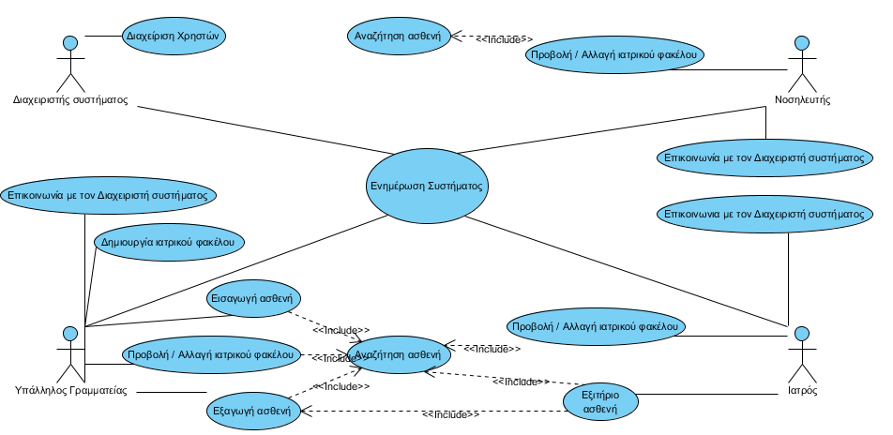

1.4 Περιπτώσεις Χρήσης (Use-Case)

Εμπλεκόμενοι Ρόλοι | Περιπτώσεις Χρήσης
Διαχειριστής | UC-4 Διαχείριση χρηστών
Υπάλληλος Γραμματείας | UC-1 Προβολή ιατρικού φακέλου  UC-2 Αλλαγή στοιχείων ιατρικού φακέλου  UC-3 Αναζήτηση ιστορικού ασθενή  UC-5 Δημιουργία ιατρικού φακέλου  UC-6 Επικοινωνία με τον Διαχειριστή συστήματος
Γιατρός | UC-1Προβολή ιατρικού φακέλου  UC-3 Αναζήτηση ιστορικού ασθενή  UC-6 Επικοινωνία με τον Διαχειριστή συστήματος
Νοσηλευτής | UC-1Προβολή ιατρικού φακέλου  UC-3 Αναζήτηση ιστορικού ασθενή  UC-6 Επικοινωνία με τον Διαχειριστή συστήματος

1.4.1 Προβολή ιατρικού φακέλου

Κωδικός Περίπτωσης: | UC-1
Ονομασία: | Προβολή ιατρικού φακέλου
Δημιουργήθηκε από: | Κωστόπουλος Βίκτωρ – Ευστάθιος | Τελευταία ενημέρωση από: | Κωστόπουλος Βίκτωρ – Ευστάθιος
Ημερομηνία Συγγραφής: | 28/12/2012 | Ημερομηνία τελευταίας ενημέρωσης: | 29/12/2012

Εμπλεκόμενοι Ρόλοι: | Υπάλληλος Γραμματείας, Νοσηλευτής, Ιατρός
Περιγραφή: | Προβολή ιατρικού φακέλου ασθενή
Γεγονός Εκκίνησης: | Αναζήτηση ιστορικού για προβολή στοιχείων
Προϋποθέσεις: | Ο χρήστης έχει συνδεθεί στο σύστημα και να υπάρχει ο ιατρικός φάκελος ασθενή στη βάση δεδομένων
Τελική Κατάσταση: | Εμφάνιση καρτέλας ασθενή
Φυσιολογική Ροή: | - Αναζήτηση ιστορικού ασθενή  - Προβολή ιατρικού φακέλου ασθενή
Εναλλακτική Ροή: | -
Εξαιρέσεις: | Να μην δουλεύει το σύστημα
Ενσωματώνει: | UC-3
Προτεραιότητα: | 3
Συχνότητα χρήσης: | Οποιαδήποτε στιγμή
Ειδικές απαιτήσεις: | -
Υποθέσεις: | Ο χρήστης θέλει να γνωρίζει τις λεπτομέρειες που περιέχει ο ιατρικος φάκέλος του ασθενή

1.4.2 Αλλαγή στοιχείων ιατρικού φακέλου

Κωδικός Περίπτωσης: | UC-2
Ονομασία: | Αλλαγή στοιχείων ιατρικού φακέλου
Δημιουργήθηκε από: | Κορμακόπουλος Νικόλαος | Τελευταία ενημέρωση από: | Κορμακόπουλος Νικόλαος
Ημερομηνία Συγγραφής: | 03/01/2013 | Ημερομηνία τελευταίας ενημέρωσης: | 03/01/2013

Εμπλεκόμενοι Ρόλοι: | Υπάλληλος Γραμματείας
Περιγραφή: | Επεξεργάζεται και αλλάζει τα στοιχεία ενός ιατρικού φακέλου
Γεγονός Εκκίνησης: | Ανάγκη για αλλαγή στοιχείων σε κάποιον ιατρικό φάκελο
Προϋποθέσεις: | Να υπάρχει αποθηκευμένος ο ιατρικός φάκελος
Τελική Κατάσταση: | Αποθήκευση αλλαγών
Φυσιολογική Ροή: | - Αναζήτηση ιστορικού ασθενή  - Προβολή ιατρικού φακέλου  - Πάτημα πλήκτρου «Επεξεργασία» και αλλαγή στοιχείων  - Πάτημα πλήκτρου αποθήκευση
Εναλλακτική Ροή: | -
Εξαιρέσεις: | -
Ενσωματώνει: | UC-3, UC-1
Προτεραιότητα: | 1
Συχνότητα χρήσης: | Οποιαδήποτε στιγμή
Ειδικές απαιτήσεις: | -
Υποθέσεις: | -

1.4.3 Αναζήτηση ιστορικού ασθενή

Κωδικός Περίπτωσης: | UC-3
Ονομασία: | Αναζήτηση ιστορικού ασθενή
Δημιουργήθηκε από: | Κοκκώνης Αθανάσιος | Τελευταία ενημέρωση από: | Κοκκώνης Αθανάσιος
Ημερομηνία Συγγραφής: | 23/12/2012 | Ημερομηνία τελευταίας ενημέρωσης: | 23/12/2012

Εμπλεκόμενοι Ρόλοι: | Υπάλληλος Γραμματείας, Ιατρός, Νοσηλευτής
Περιγραφή: | Αναζήτηση ιστορικού ασθενή στη βάση δεδομένων
Γεγονός Εκκίνησης: | Ανάγκη για εύρεση ιστορικού ασθενή
Προϋποθέσεις: | Ο χρήστης έχει συνδεθεί στο σύστημα και υπάρχει ο ασθενής προς αναζήτηση στη βάση δεδομένων
Τελική Κατάσταση: | Εμφάνιση καρτέλας ασθενή
Φυσιολογική Ροή: | - Αναζήτηση ιστορικού ασθενή  - Προβολή ιατρικού φακέλου
Εναλλακτική Ροή: | 2α. Αλλαγή στοιχείων ιατρικού φακέλου
Εξαιρέσεις: | Να μη δουλεύει το σύστημα
Ενσωματώνει: | UC-1
Προτεραιότητα:
Συχνότητα χρήσης: | 5000-6000 ασθενείς/χρόνο
Ειδικές απαιτήσεις: | -
Υποθέσεις: | Ο χρήστης επιθυμεί να βρει το ιατρικό ιστορικό ενός ασθενή

1.4.4 Διαχείριση χρηστών

Κωδικός Περίπτωσης: | UC-4
Ονομασία: | Διαχείριση χρηστών
Δημιουργήθηκε από: | Κορμακόπουλος Νικόλαος | Τελευταία ενημέρωση από: | Κορμακόπουλος Νικόλαος
Ημερομηνία Συγγραφής: | 24/12/2012 | Ημερομηνία τελευταίας ενημέρωσης: | 25/12/2012

Εμπλεκόμενοι Ρόλοι: | Διαχειριστής συστήματος
Περιγραφή: | Εισαγωγή νέου λογαριασμού χρήστη / Επεξεργασία λογαριασμών χρηστών
Γεγονός Εκκίνησης: | Πρόσληψη νέου προσωπικού (ιατρός, νοσηλευτής, κτλ) στο νοσοκομείο
Προϋποθέσεις: | Ο χρήστης (διαχειριστής) έχει συνδεθεί στο σύστημα
Τελική Κατάσταση: | Αποθήκευση φόρμας λογαριασμού χρήστη και καταχώρησή της στη βάση δεδομένων
Φυσιολογική Ροή: | - Ο χρήστης επιλέγει την διαχείριση χρηστών  - Το σύστημα παρουσιάζει τον κατάλογο των χρηστών και την επιλογή «Νέος χρήστης»  - Ο χρήστης επιλέγει κάποιο όνομα ή το νέο χρήστη  - Το σύστημα παρουσιάζει τη φόρμα χρήστη (με τα στοιχεία εφόσον πρόκειται για χρήστη που ήδη υπάρχει)  - Ο χρήστης επεξεργάζεται τα στοιχεία  - Ο χρήστης επιλέγει «Αποθήκευση των στοιχείων»  - Το σύστημα καταχωρεί τα στοιχεία της βάσης δεδομένων
Εναλλακτική Ροή: | 3α. Ο χρήστης επιλέγει εισαγωγή στοιχείων  3β. Ο χρήστης επιλέγει διαγραφή στοιχείων  3γ. Ο χρήστης επιλέγει αλλαγή στοιχείων
Εξαιρέσεις: | Να μη δουλεύει το σύστημα
Ενσωματώνει: | -
Προτεραιότητα: | 1
Συχνότητα χρήσης: | 5000-6000 ασθενείς/χρόνο
Ειδικές απαιτήσεις: | Να υπάρχει αρκετή μνήμη διαθέσιμη
Υποθέσεις: | Όλοι επιθυμούν να εισέλθουν στο σύστημα, οπότε και θα γίνει η ταυτοποίησή τους

1.4.5 Δημιουργία ιατρικού φακέλου

Κωδικός Περίπτωσης: | UC-5
Ονομασία: | Δημιουργία ιατρικού φακέλου
Δημιουργήθηκε από: | Κοκκώνης Αθανάσιος | Τελευταία ενημέρωση από: | Κορμακόπουλος Νικόλαος
Ημερομηνία Συγγραφής: | 26/12/2012 | Ημερομηνία τελευταίας ενημέρωσης: | 28/12/2012

Εμπλεκόμενοι Ρόλοι: | Υπάλληλος Γραμματείας
Περιγραφή: | Δημιουργία νέου ιατρικού φακέλου για την εισαγωγή στοιχείων του νέου ασθενή
Γεγονός Εκκίνησης: | Νέος ασθενής στο νοσοκομείο
Προϋποθέσεις: | Συμπλήρωση φόρμας εισαγωγής του ασθενή
Τελική Κατάσταση: | Καταχώρηση του νέου ιατρικού φακέλου στη βάση δεδομένων
Φυσιολογική Ροή: | - Ο χρήστης (υπάλληλος γραμματείας) επιλέγει τη δημιουργία ιατρικού φακέλου  - Το σύστημα παρουσιάζει φόρμα δημιουργίας ιατρικού φακέλου  - Ο χρήστης επιλέγει την καταχώρηση των ιατρικών στοιχείων  - Το σύστημα καταχωρεί τα στοιχεία στη βάση δεδομένων
Εναλλακτική Ροή: | -
Εξαιρέσεις: | Να μην δουλεύει το σύστημα
Ενσωματώνει: | -
Προτεραιότητα: | 2
Συχνότητα χρήσης: | 5000-6000 ασθενείς/χρόνο
Ειδικές απαιτήσεις: | Να υπάρχει αρκετή μνήμη διαθέσιμη
Υποθέσεις: | -

1.4.6 Επικοινωνία με τον διαχειριστή συστήματος

Κωδικός Περίπτωσης: | UC-6
Ονομασία: | Επικοινωνία με τον Διαχειριστή Συστήματος
Δημιουργήθηκε από: | Κορμακόπουλος Νικόλαος | Τελευταία ενημέρωση από: | Κορμακόπουλος Νικόλαος
Ημερομηνία Συγγραφής: | 03/01/2013 | Ημερομηνία τελευταίας ενημέρωσης: | 03/01/2013

Εμπλεκόμενοι Ρόλοι: | Υπάλληλος Γραμματείας, Ιατρός, Νοσηλευτής
Περιγραφή: | Αποστολή e-mail στον Διαχειριστή Συστήματος
Γεγονός Εκκίνησης: | Εμφάνιση προβλήματος σχετικά με την εφαρμογή
Προϋποθέσεις: | Να υπάρχει κάποιο πρόβλημα σχετικό με το λειτουργικό
Τελική Κατάσταση: | Αποστολή μηνύματος στον Διαχειριστή Συστήματος
Φυσιολογική Ροή: | - Εμφάνιση προβλήματος  - Συμπλήρωση φόρμας προς αποστολή  - Πάτημα πλήκτρου «Αποστολή»  - Εμφάνιση μηνύματος «Μήνυμα εστάλη»
Εναλλακτική Ροή: | -
Εξαιρέσεις: | -
Ενσωματώνει: | -
Προτεραιότητα:
Συχνότητα χρήσης: | Οποιαδήποτε στιγμή
Ειδικές απαιτήσεις: | -
Υποθέσεις: | -

1.5 Μη λειτουργικές απαιτήσεις

1.5.1 Περιβάλλον λειτουργίας

Λειτουργικό Σύστημα → Microsoft Windows 7 και Microsoft Windows Server/2.4 GHz, 8GB RAM.
Διεπαφές Λογισμικού → Σύστημα Διαχείρισης Αποτελεσμάτων Εργαστηριακών Εξετάσεων και Σύστημα Διαχείρισης Αποτελεσμάτων Απεικονιστικών Μηχανημάτων (ιατρικές εικόνες).

1.5.2 Περιορισμοί στη σχεδίαση και την υλοποίηση

Περιορισμοί → LAN 100Mbps για το Ιατρικό και Νοσηλευτικό προσωπικό και LAN 1GigaBit για την γραμματεία.
RAM 8GB minimum για τον Server

1.5.3 Προϋποθέσεις - Εξαρτήσεις

Θα πρέπει να γίνει μηχανογράφηση. Επίσης όλο το κτήριο του νοσοκομείου είναι δικτυωμένο.

1.5.4 Τεκμηρίωση για τον χρήστη

- Παράδοση User Manuals σε Ιατρικό, Νοσηλευτικό, Γραμματειακό προσωπικό.
- Επικοινωνία με τον Διαχειριστή Συστήματος μέσω e-mail.

Διαγράμματα UML

Διάγραμμα Κλάσεων (Class Diagram)

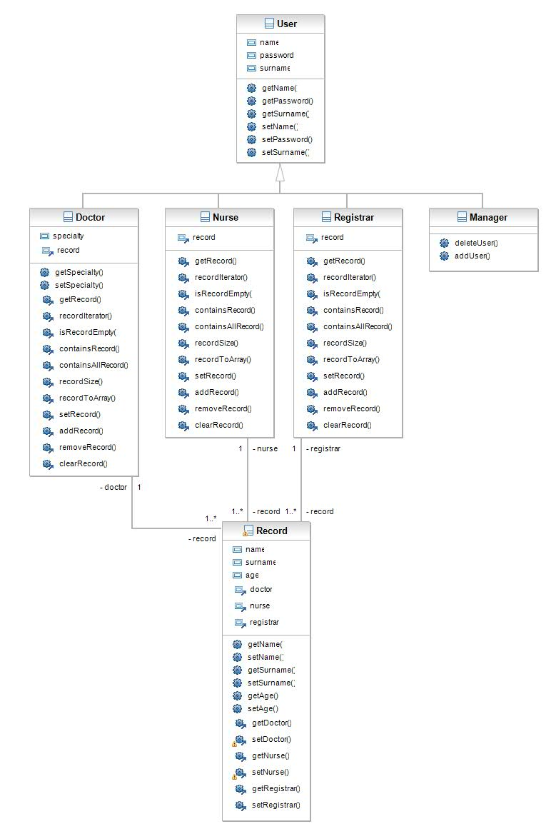

2.2 Διαγράμματα Ακολουθίας (Sequence Diagrams)

2.2.1Δημιουργία Φακέλου – Μνήμη πλήρης – Επικοινωνία με Διαχειριστή

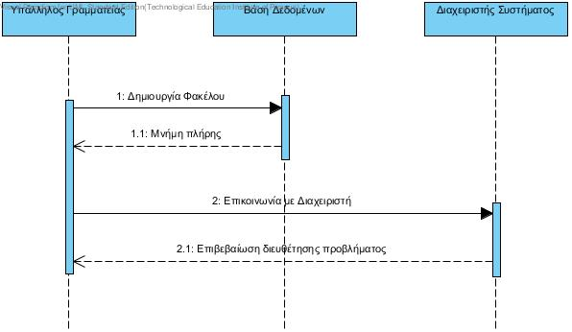

2.2.2 Πρόσληψη νέου προσωπικού – Δημιουργία νέου λογαριασμού χρήστη

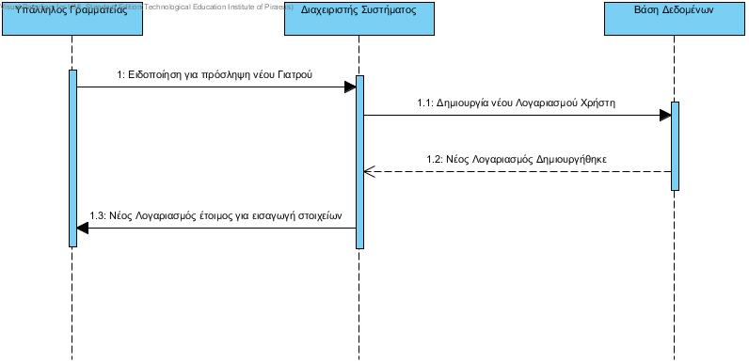

2.2.3 Αναζήτηση ιστορικού ασθενή – Αλλαγή στοιχείων ιατρικού φακέλου

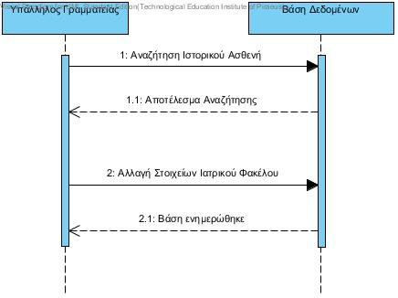

2.3 Διαγράμματα Δραστηριότητας (Activity Diagram)

2.3.1 Αναζήτηση Ιστορικού Ασθενή

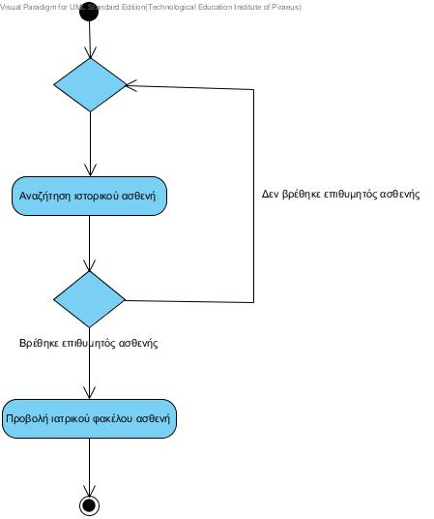

2.3.2 Αλλαγή στοιχείων Ιατρικού Φακέλου

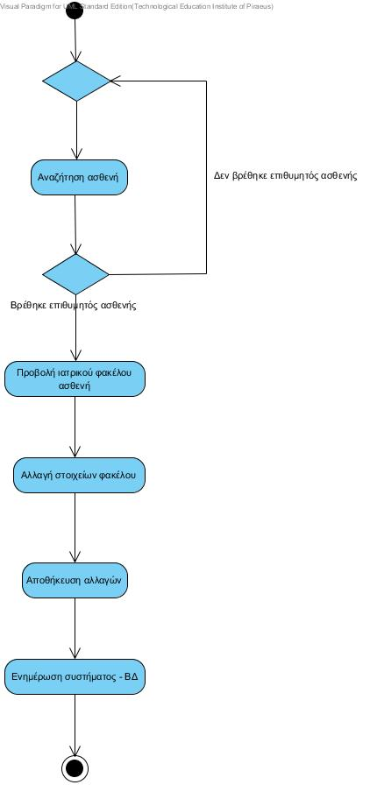

2.3.2 Δημιουργία Ιατρικού Φακέλου

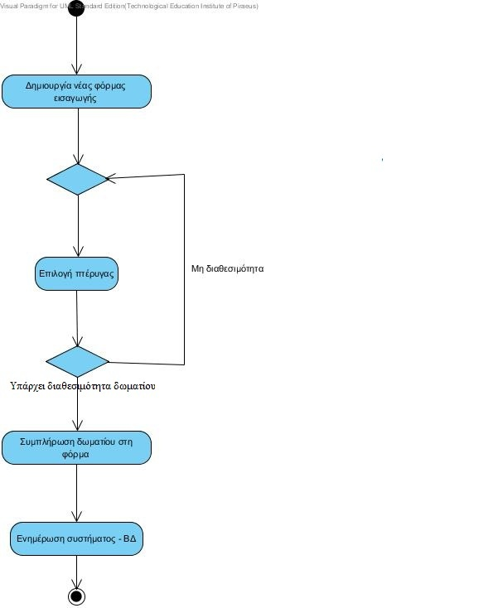

3 Αποτελέσματα Static Analysis (PMD)

3.1 PMD Report

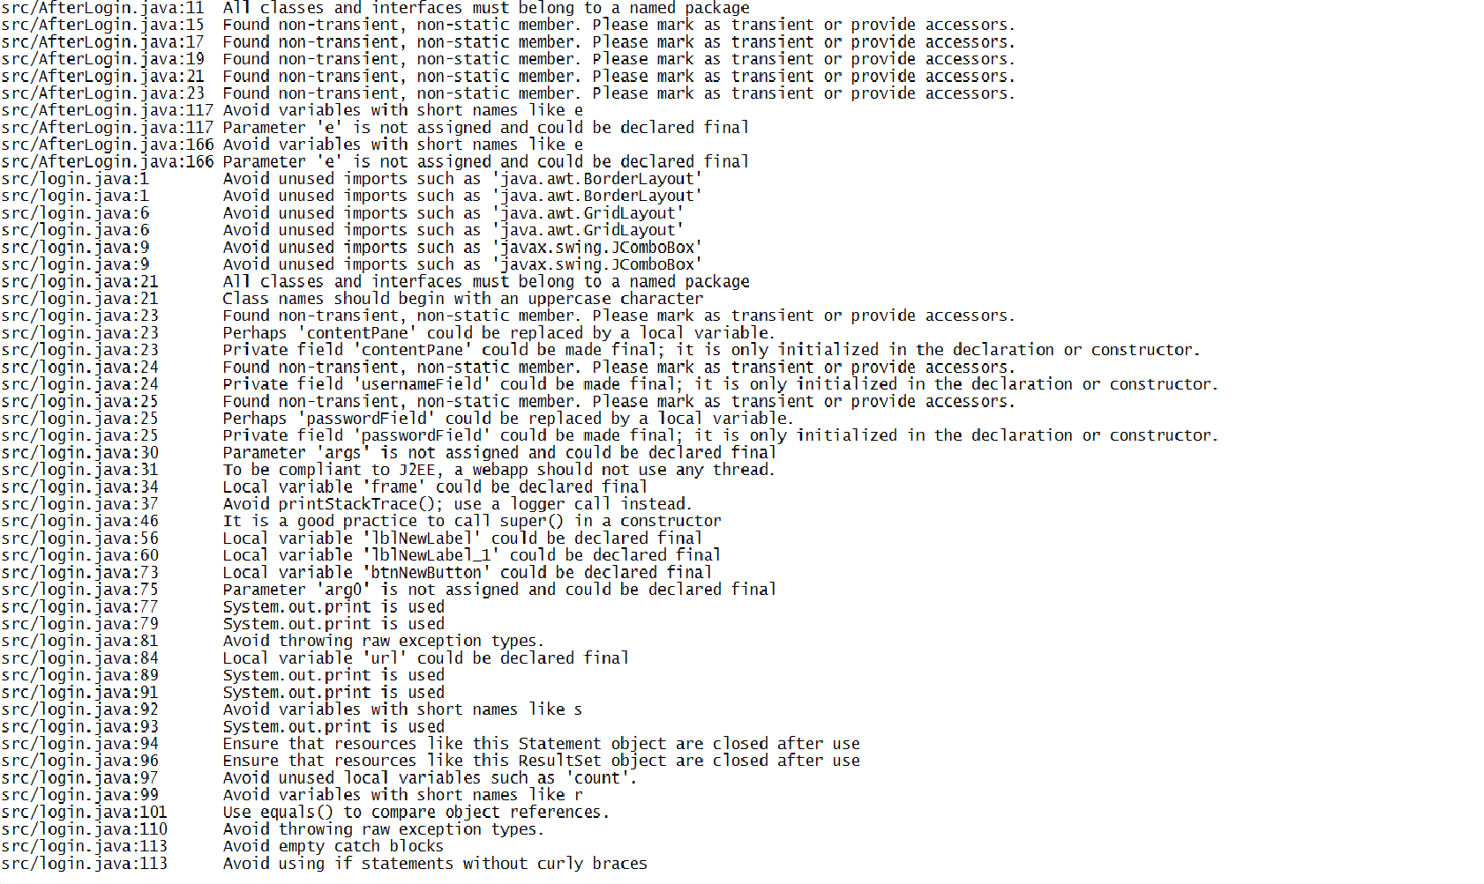

3.2 Cut And Paste Report (CPD)

Found a 2 line (28 tokens) duplication in the following files:
Starting at line 116 of C:\Users\hypn0z\Desktop\workspace\SustimaDiaxeirisisIatrikouFakelou\src\AfterLogin.java
Starting at line 165 of C:\Users\hypn0z\Desktop\workspace\SustimaDiaxeirisisIatrikouFakelou\src\AfterLogin.java

jButtonLogout.addActionListener(new java.awt.event.ActionListener() {
public void actionPerformed(java.awt.event.ActionEvent e) {

4 Πηγαίος Κώδικας Κλάσεων:

4.1 Πηγαίος Κώδικας Κλάσης login και PrintScreen:

import java.awt.BorderLayout;
import java.awt.EventQueue;
import javax.swing.JFrame;
import javax.swing.JPanel;
import javax.swing.border.EmptyBorder;
import java.awt.GridLayout;
import javax.swing.JButton;
import javax.swing.JPasswordField;
import javax.swing.JComboBox;
import java.awt.event.ActionListener;
import java.awt.event.ActionEvent;
import javax.swing.JTextField;
import javax.swing.JLabel;
import java.sql.Connection;
import java.sql.DriverManager;
import java.sql.ResultSet;
import java.sql.SQLException;
import java.sql.Statement;

public class login extends JFrame {

private JPanel contentPane;
private JTextField usernameField;
private JPasswordField passwordField;

/**
* Launch the application.
*/
public static void main(String[] args) {
EventQueue.invokeLater(new Runnable() {
public void run() {
try {
login frame = new login();
frame.setVisible(true);
} catch (Exception e) {
e.printStackTrace();
}
}
});
}

/**
* Create the frame.
*/
public login() {
setDefaultCloseOperation(JFrame.EXIT_ON_CLOSE);
setBounds(100, 100, 450, 300);
contentPane = new JPanel();
contentPane.setBorder(new EmptyBorder(5, 5, 5, 5));
setContentPane(contentPane);
contentPane.setLayout(null);

JLabel lblNewLabel = new JLabel("USERNAME");
lblNewLabel.setBounds(106, 55, 102, 37);
contentPane.add(lblNewLabel);

JLabel lblNewLabel_1 = new JLabel("PASSWORD");
lblNewLabel_1.setBounds(105, 121, 75, 37);
contentPane.add(lblNewLabel_1);

usernameField = new JTextField();
usernameField.setBounds(239, 55, 152, 37);
contentPane.add(usernameField);
usernameField.setColumns(10);

passwordField = new JPasswordField();
passwordField.setBounds(239, 129, 152, 37);
contentPane.add(passwordField);

JButton btnNewButton = new JButton("EISODOS");
btnNewButton.addActionListener(new ActionListener() {
public void actionPerformed(ActionEvent arg0) {
try {
System.out.println("Loading driver...");
Class.forName("com.mysql.jdbc.Driver");
System.out.println("Driver loaded!");
} catch (ClassNotFoundException e) {
throw new RuntimeException("Cannot find the driver in the classpath!", e);
}

String url = "jdbc:mysql://127.0.0.1:3306/javabase";
String username = "root";
String password = "qw3rty";
Connection connection = null;
try {
System.out.println("Connecting database...");
connection = DriverManager.getConnection(url, username, password);
System.out.println("Database connected!");
String s=usernameField.getText();
System.out.println(s);
Statement stmt = connection.createStatement();
String usr = "SELECT username FROM javabase";
ResultSet names = stmt.executeQuery(usr);
int count=0;
while (names.next()) {
String r = names.getString("username");
System.out.println(r);
if (r==s) {System.out.println("Yparxw");}
}
stmt.close();

}

catch (SQLException e) {
throw new RuntimeException("Cannot connect the database!", e);
} finally {
System.out.println("Closing the connection.");
if (connection != null) try { connection.close(); } catch (SQLException ignore) {}
}
}
});
btnNewButton.setBounds(128, 200, 188, 51);
contentPane.add(btnNewButton);

}
}

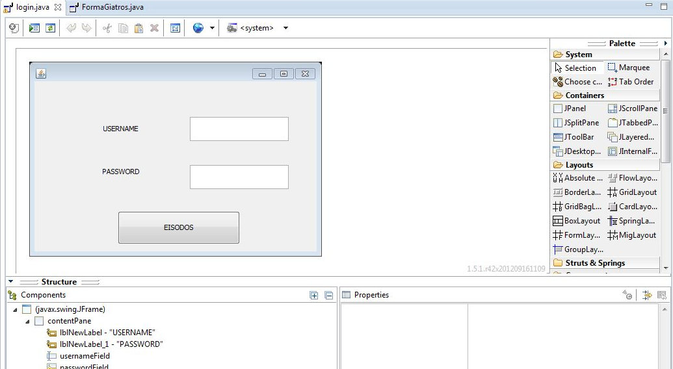

4.1.2 Πηγαίος Κώδικας κλάσης AfterLogin και PrintScreen:

import java.awt.BorderLayout;
import javax.swing.JPanel;
import javax.swing.JFrame;
import java.awt.Dimension;
import javax.swing.JButton;
import java.awt.Rectangle;
import javax.swing.JTextField;
import javax.swing.JLabel;
import java.awt.Font;

public class AfterLogin extends JFrame {

private static final long serialVersionUID = 1L;

private JPanel jContentPane = null;

private JButton jButtonView = null;

private JButton jButtonSearch = null;

private JButton jButtonContact = null;

private JTextField jTextFieldSearch = null;

private JButton jButtonLogout = null;

private JLabel jLabel = null;

private JLabel jLabel1 = null;

private JLabel jLabelFolder = null;

private JLabel jLabel2 = null;

/**
* This is the default constructor
*/
public AfterLogin() {
super();
initialize();
}

/**
* This method initializes this
*
* @return void
*/
private void initialize() {
this.setSize(825, 583);
this.setContentPane(getJContentPane());
this.setTitle("JFrame");
}

/**
* This method initializes jContentPane
*
* @return javax.swing.JPanel
*/
private JPanel getJContentPane() {
if (jContentPane == null) {
jLabel2 = new JLabel();
jLabel2.setBounds(new Rectangle(599, 104, 84, 28));
jLabel2.setText("Αποτελέσματα");
jLabelFolder = new JLabel();
jLabelFolder.setBounds(new Rectangle(529, 135, 238, 209));
jLabelFolder.setText("");
jLabel1 = new JLabel();
jLabel1.setBounds(new Rectangle(312, 101, 157, 26));
jLabel1.setText("Έχετε συνδεθεί ως γιατρός");
jLabel = new JLabel();
jLabel.setBounds(new Rectangle(179, 24, 426, 61));
jLabel.setFont(new Font("Dialog", Font.BOLD, 18));
jLabel.setText("ΣΥΣΤΗΜΑ ΔΙΑΧΕΙΡΙΣΗΣ ΙΑΤΡΙΚΟΥ ΦΑΚΕΛΟΥ");
jContentPane = new JPanel();
jContentPane.setLayout(null);
jContentPane.add(getJButtonView(), null);
jContentPane.add(getJButtonSearch(), null);
jContentPane.add(getJButtonContact(), null);
jContentPane.add(getJTextFieldSearch(), null);
jContentPane.add(getJButtonLogout(), null);
jContentPane.add(jLabel, null);
jContentPane.add(jLabel1, null);
jContentPane.add(jLabelFolder, null);
jContentPane.add(jLabel2, null);
}
jLabel2.setVisible(false);
jLabelFolder.setVisible(false);
return jContentPane;
}

/**
* This method initializes jButtonView
*
* @return javax.swing.JButton
*/
private JButton getJButtonView() {
if (jButtonView == null) {
jButtonView = new JButton();
jButtonView.setBounds(new Rectangle(555, 363, 184, 56));
jButtonView.setText("Προβολή φακέλου");
}
jButtonView.setVisible(false);
return jButtonView;
}

/**
* This method initializes jButtonSearch
*
* @return javax.swing.JButton
*/
private JButton getJButtonSearch() {
if (jButtonSearch == null) {
jButtonSearch = new JButton();
jButtonSearch.setBounds(new Rectangle(285, 203, 184, 47));
jButtonSearch.setText("Αναζήτηση ιστορικού");
jButtonSearch.addActionListener(new java.awt.event.ActionListener() {
public void actionPerformed(java.awt.event.ActionEvent e) {
jButtonView.setVisible(true); // TODO Auto-generated Event stub actionPerformed()
jLabelFolder.setVisible(true);
jLabel2.setVisible(true);
}
});
}
return jButtonSearch;
}

/**
* This method initializes jButtonContact
*
* @return javax.swing.JButton
*/
private JButton getJButtonContact() {
if (jButtonContact == null) {
jButtonContact = new JButton();
jButtonContact.setBounds(new Rectangle(24, 375, 207, 63));
jButtonContact.setText("Επικοινωνία με Διαχειριστή");
}
return jButtonContact;
}

/**
* This method initializes jTextFieldSearch
*
* @return javax.swing.JTextField
*/
private JTextField getJTextFieldSearch() {
if (jTextFieldSearch == null) {
jTextFieldSearch = new JTextField();
jTextFieldSearch.setBounds(new Rectangle(26, 211, 241, 39));
jTextFieldSearch.setText("");
}
return jTextFieldSearch;
}

/**
* This method initializes jButtonLogout
*
* @return javax.swing.JButton
*/
private JButton getJButtonLogout() {
if (jButtonLogout == null) {
jButtonLogout = new JButton();
jButtonLogout.setBounds(new Rectangle(627, 458, 137, 58));
jButtonLogout.setText("LOGOUT");
jButtonLogout.addActionListener(new java.awt.event.ActionListener() {
public void actionPerformed(java.awt.event.ActionEvent e) {
// pigainei pisw stin forma Login; // TODO Auto-generated Event stub actionPerformed()
}
});
}
return jButtonLogout;
}

} // @jve:decl-index=0:visual-constraint="10,10"

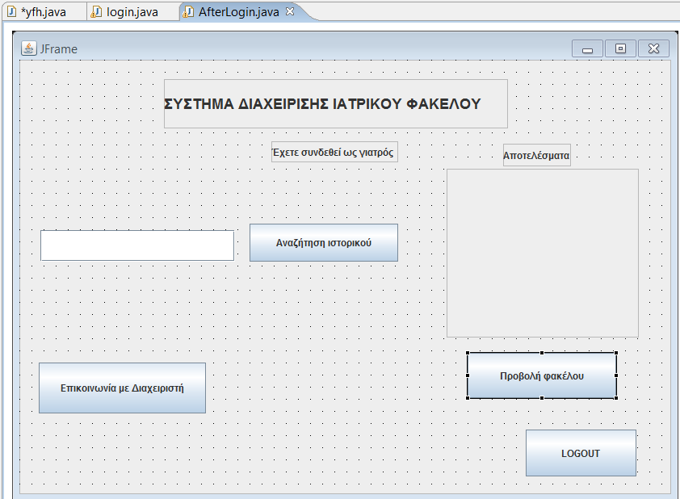

5 Σενάρια για User Acceptance Testing

5.1 UAT Responsibilities

Roles | Responsibilities
Γιατρός | Προβολή ιατρικού φακέλου,  Αναζήτηση ιστορικού ασθενή,Επικοινωνία με τον Διαχειριστή συστήματος
Υπάλληλος Γραμματείας | Προβολή ιατρικού φακέλου, Αλλαγή στοιχείων ιατρικού φακέλου, Αναζήτηση ιστορικού ασθενή, Δημιουργία ιατρικού φακέλου, Επικοινωνία με τον Διαχειριστή συστήματος
Νοσηλευτής | Προβολή ιατρικού φακέλου, Αναζήτηση ιστορικού ασθενή, Επικοινωνία με τον Διαχειριστή συστήματος
Διαχειριστής Συστήματος | Διαχείριση χρηστών

5.2 User Testing

1. | Test Case
Test # | Tasks | Expected Result | Notes
1.1 | Δημιουργία Φακέλου | Νέος Φάκελος
1.2 | Αναζήτηση Ιστορικού | Εμφάνιση Αποτελεσμάτων
1.3 | Διαγραφή Χρήστη | Χρήστης Διαγράφηκε
1.4 | Προβολή Ιατρικού Φακέλου | Εμφάνιση φακέλου
1.5 | Δημιουργία Νέου Χρήστη | Νέος χρήστης Δημιουργήθηκε

6 Unit Testing

Βήματα Unit Testing

Δεν καταφέραμε να ολοκληρώσουμε την διαδικασία του Unit Testing γιατι:
1^{ον} Σε αντυίθεση με το παράδειγμα που αναρτήθηκε στην Ηλέκτρα, είχαμε visual class και 2^{ον} Ασυμβατότητα Eclipse
Η ακόλουθη διαδικασία έγινε και με Class εκτός από Visual Class

Ακολουθήσαμε την παρακάτω διαδικασία:

Δημιουργία ενός project με τις ακόλουθες επιλογές:

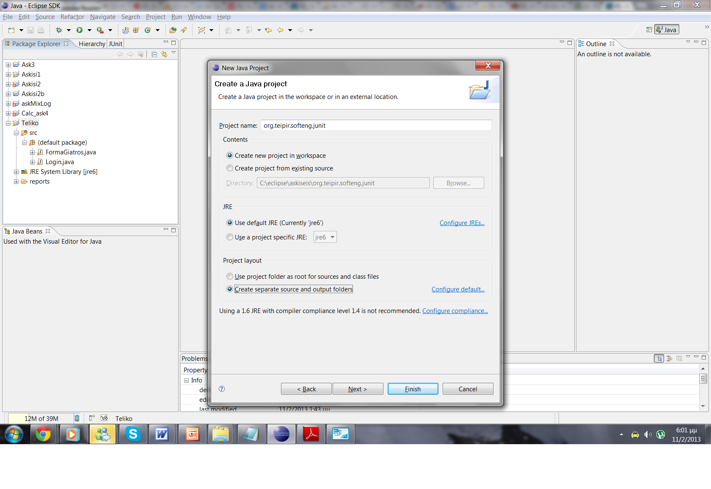

Μπαίνουμε στα properties του project που δημιουργήσαμε:

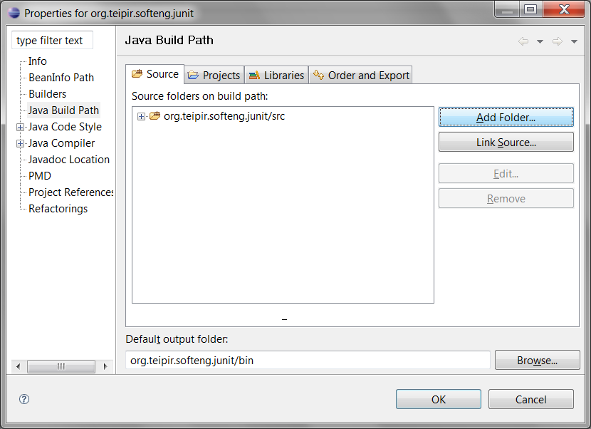

Δημιουργία νέου φακέλου (add folder→ test – δεν είχε επιλογή create new folder):

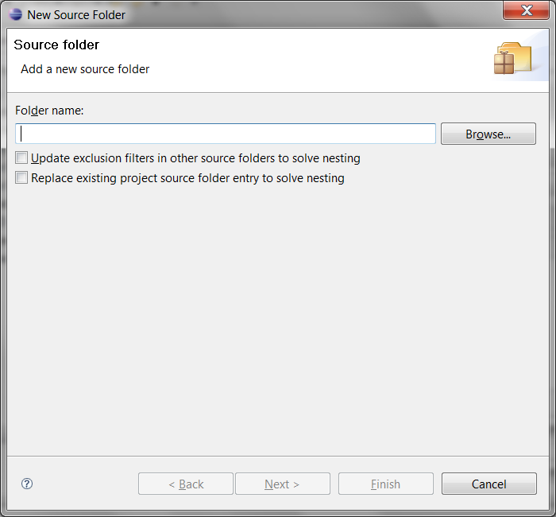

Δημιουργία νέας κλάσης ( στην περίπτωσή μας visual class με τις ακόλουθες επιλογές:

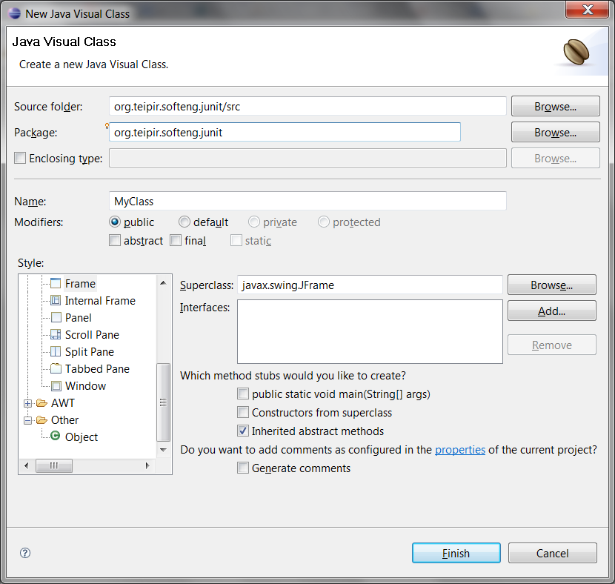

Δημιουργία JUnit Test (δεξί κλικ στην myclass → new → JUnit Test Case) με τις ακόλουθες επιλογές και πατάμε Next:

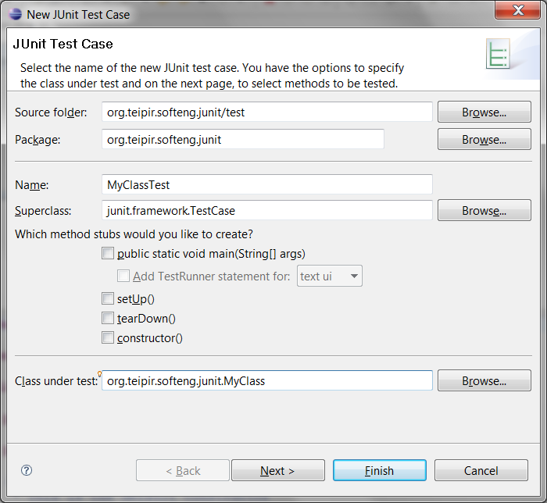

Τικάρουμε Myclass → Finish:

